Родительское собрание
Тема: «Современный подросток»

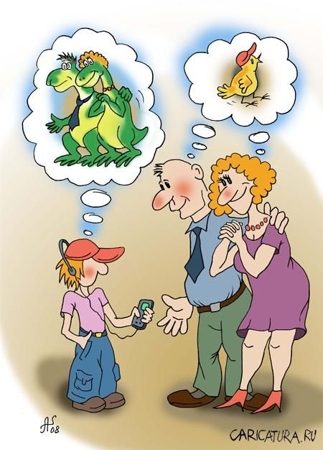

Родительское собрание
«Современный подросток»

Цель проведения: формирование у родителей умений бесконфликтного общения со своими детьми-подростками.
Тезисы родительского собрания:
1. Беседа «Кто он – современный подросток?». Родителям зачитываются статьи о современных подростках, их желаниях, результаты социологических исследований, демонстрируются видеоролики о досуге подростков. Далее представляется психологическая картина современного школьника. Обсуждение, выслушиваются мнения родителей.
2. Вопрос-ответ «Как воспитывали нас?». С помощью представленных вопросов, родителям предлагается проанализировать отличия и сходства воспитания между современными методами и методами воспитания в их годы: какими были Ваши родители? как они обращались с Вами, когда сердились? как они выражали свой гнев? Ответы фиксируются на доске, производится анализ.
3. Ролевая игра «Ситуация рядом». Родителям предлагаются ситуации, которые необходимо проиграть и найти выход из сложившейся ситуации. Далее зачитываются высказывания психологов о правильном общении с подростками, на экране демонстрируются фразы, которые родители произносят вслух – «Мой любимый сын», «Не волнуйся, у тебя все получится», «Я в тебя верю».
4. Беседа «Диалог и Уважение». У каждого человека есть потребность говорить с окружающими и слушать, что говорят они. Это необходимо и подросткам и родителям. Если общения не происходит, нарастает непонимание, подросток отделяется от родителей. У детей-подростков остается возможность и желание найти отклик у кого-то другого, кто способен повлиять на них, выслушать, дать совет.
5. Родителям предлагается на белом листе бумаги с помощью цветных карандашей, мелков нарисовать подростка 21 века. Опрос родителей о возможности размещения работ на стенде в классе.
6. Подведение итогов. Мнения родителей о данном мероприятии, оформление стенда с рисунками. Рефлексия. Прощание.

